# 1) Классификация линейных уравнений второго порядка с n независимыми переменными.

2-3) классификация линейных уравнений 2 пор с двумя независимыми переменными. Приведение к каноническому виду ур гиперболического параболического типа.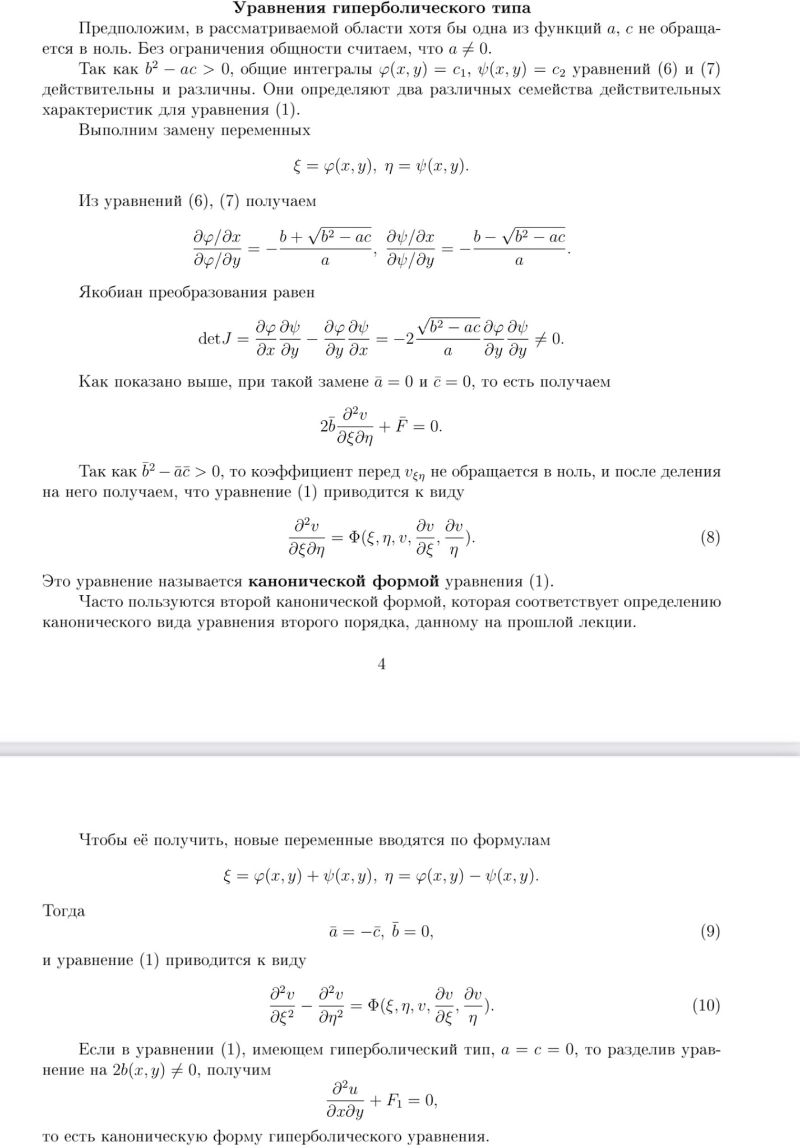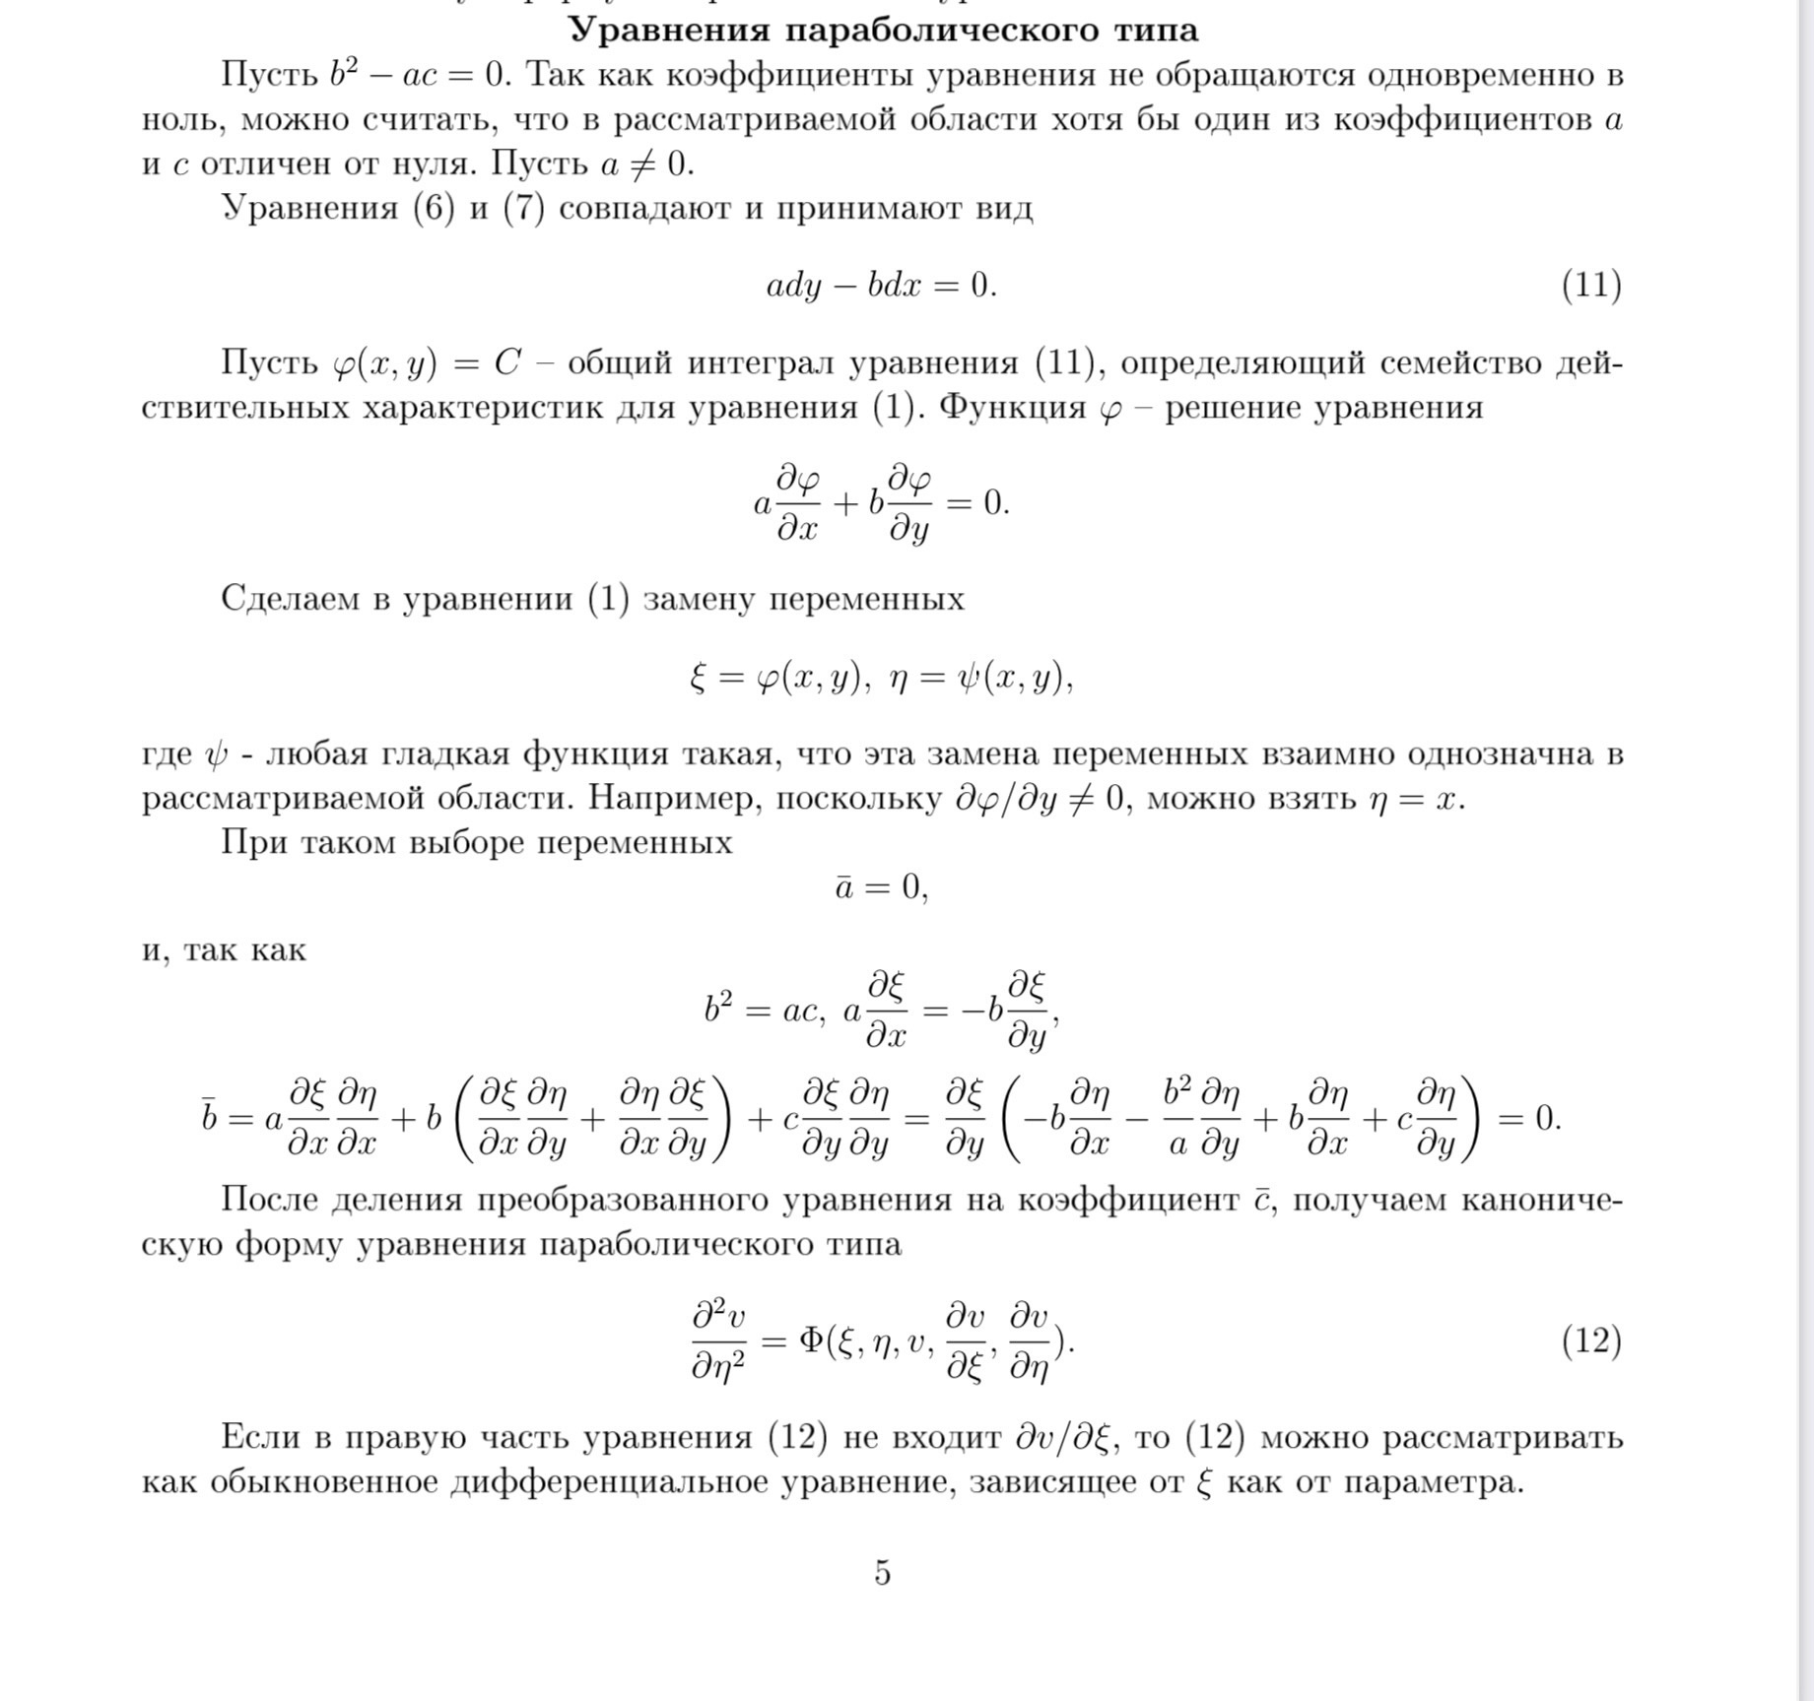

# 5) Вывод уравнений малых поперечных колебаний струны и постановки основных задач

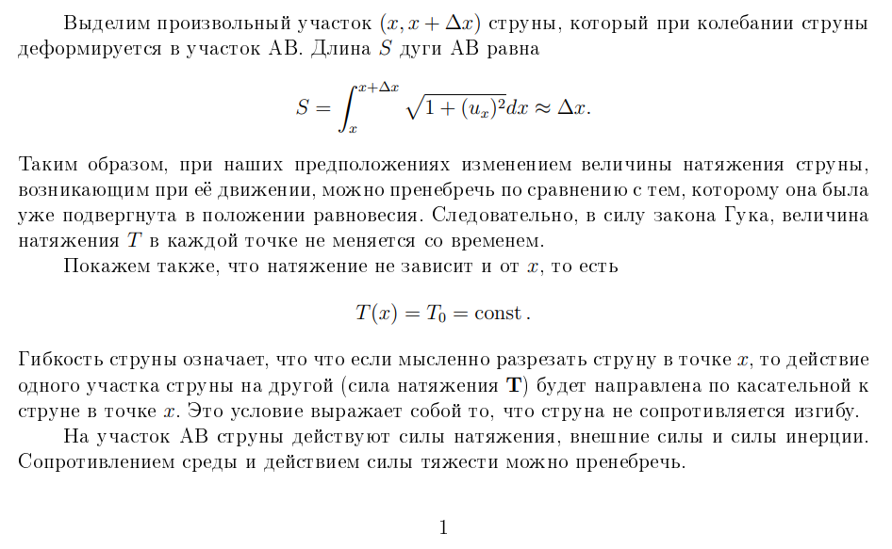

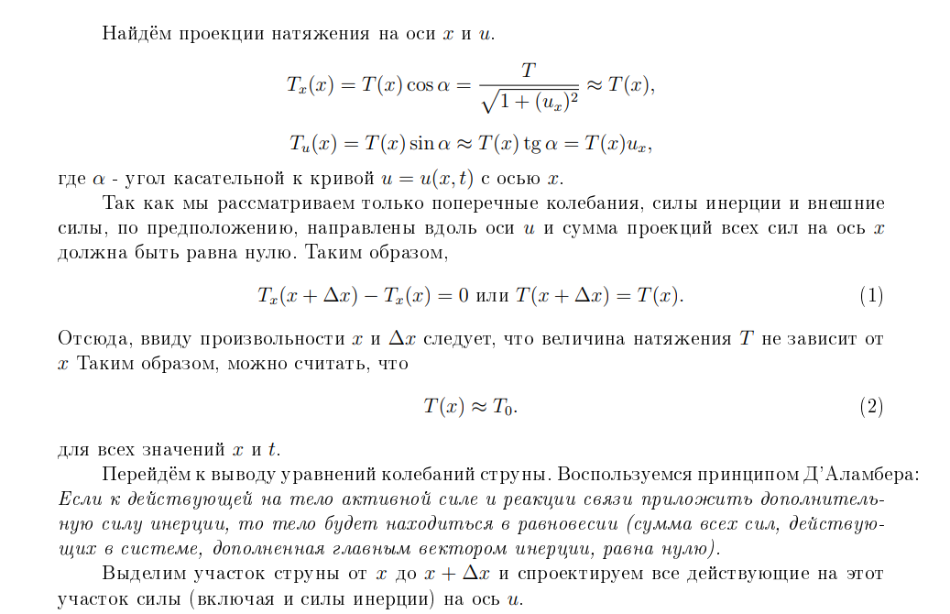

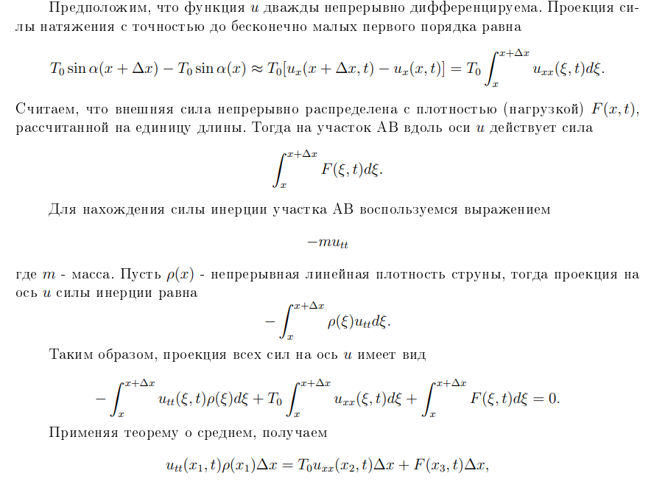

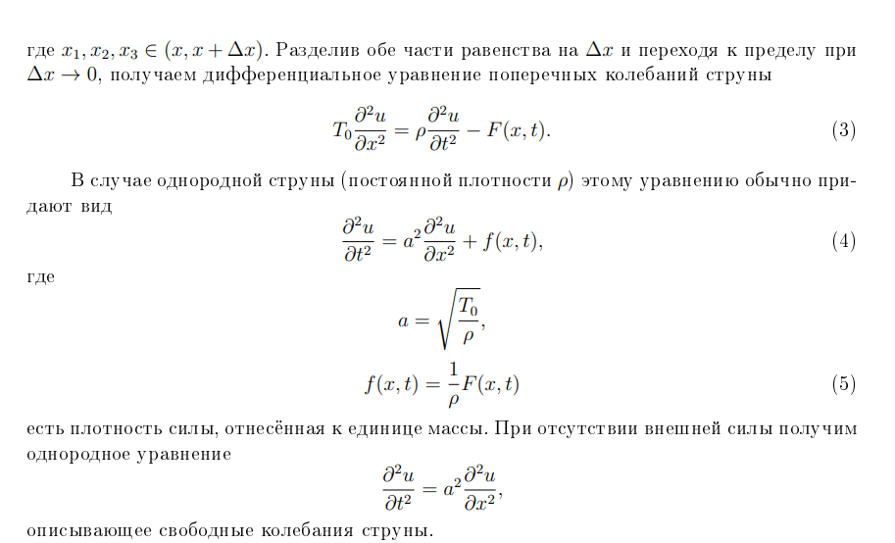

# 7+8) Смешанная задача для уравнения свободных колебаний полуограниченной струны с закрепленным концом. Метод продолжения. + Смешанная задача для уравнения свободных колебаний полуограниченного струны со свободным концом. Метод продолжения.

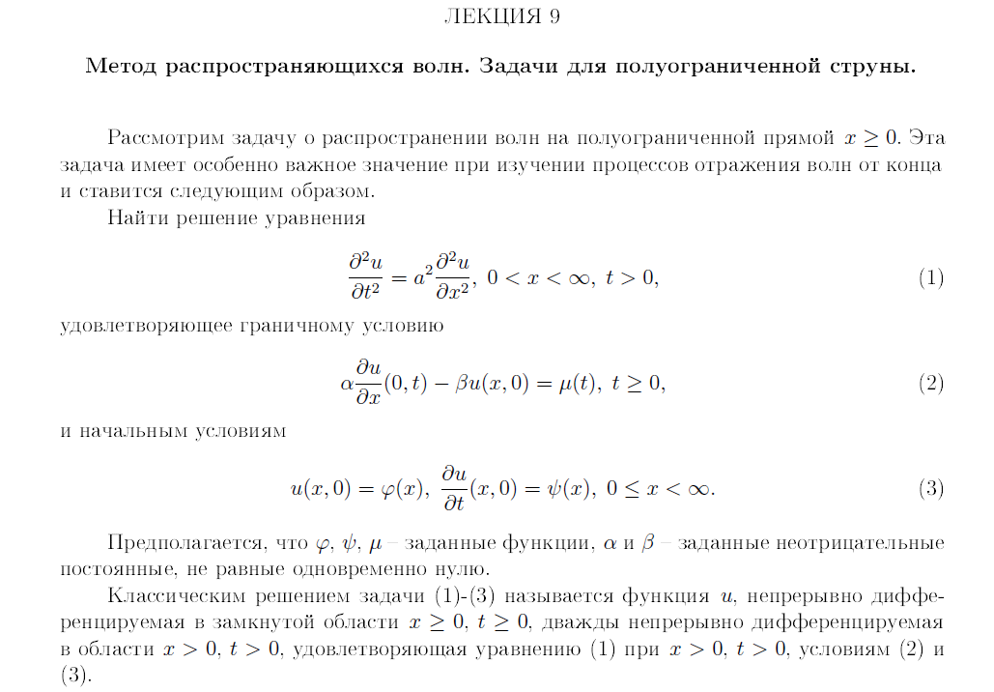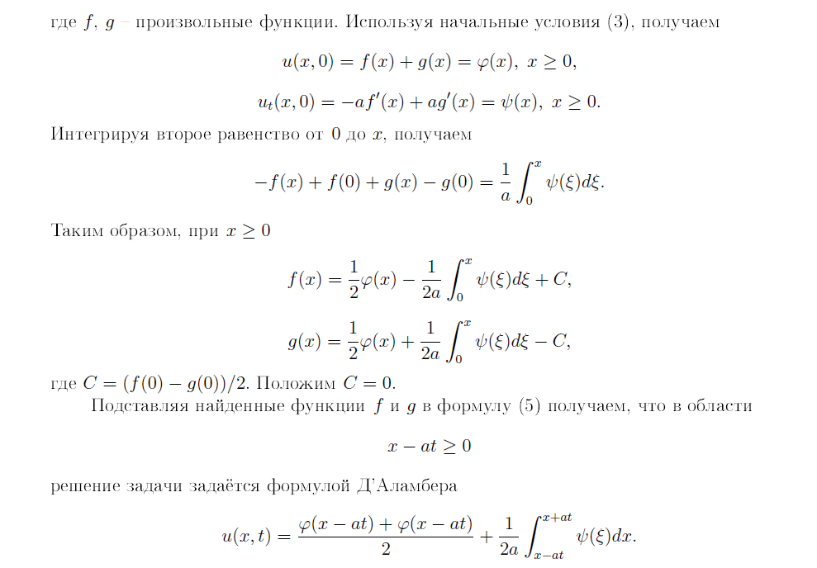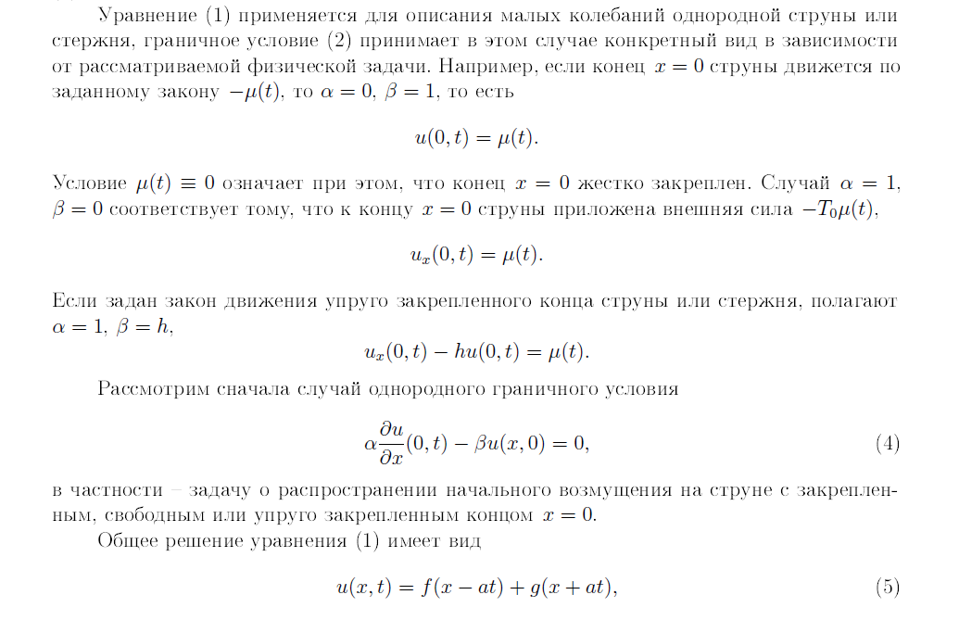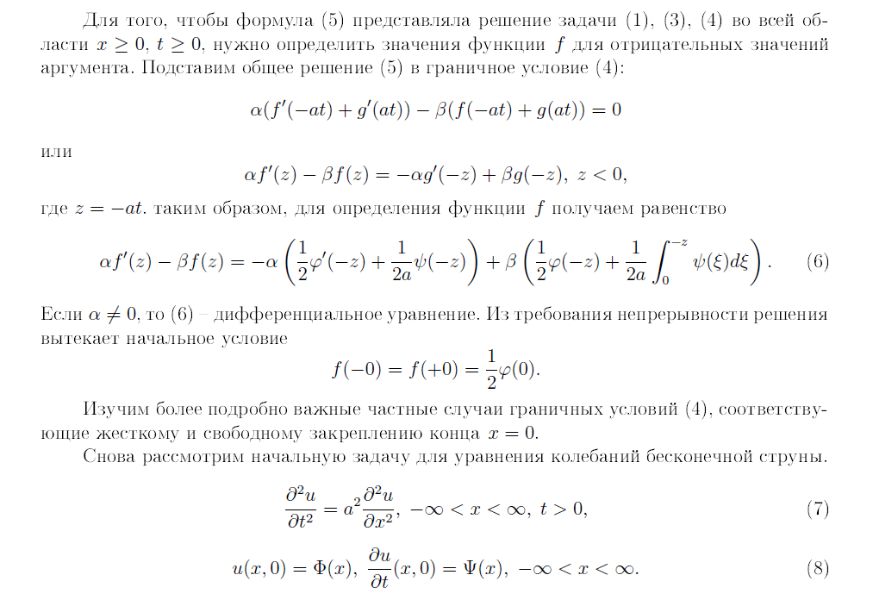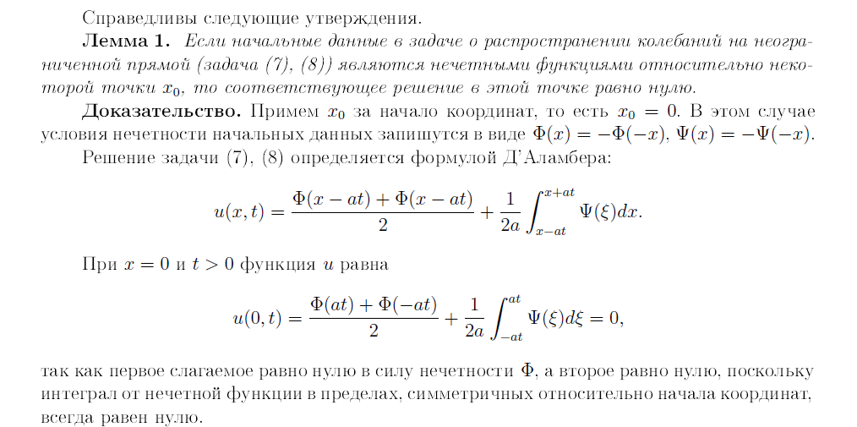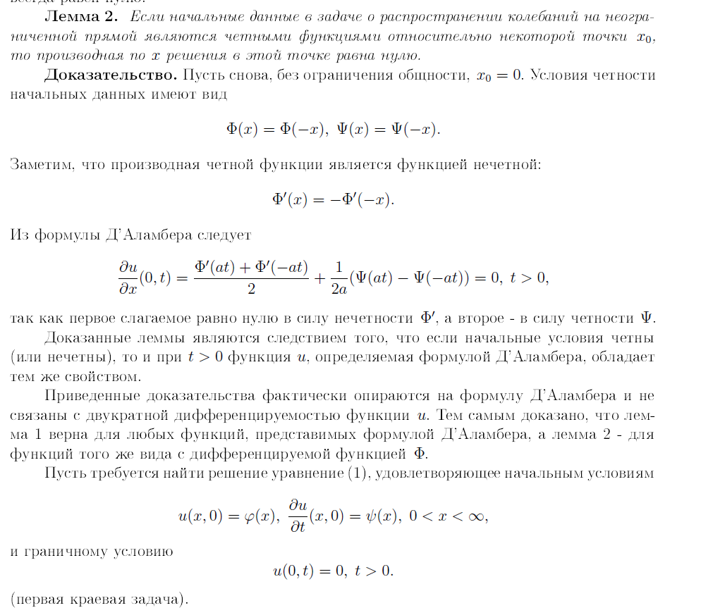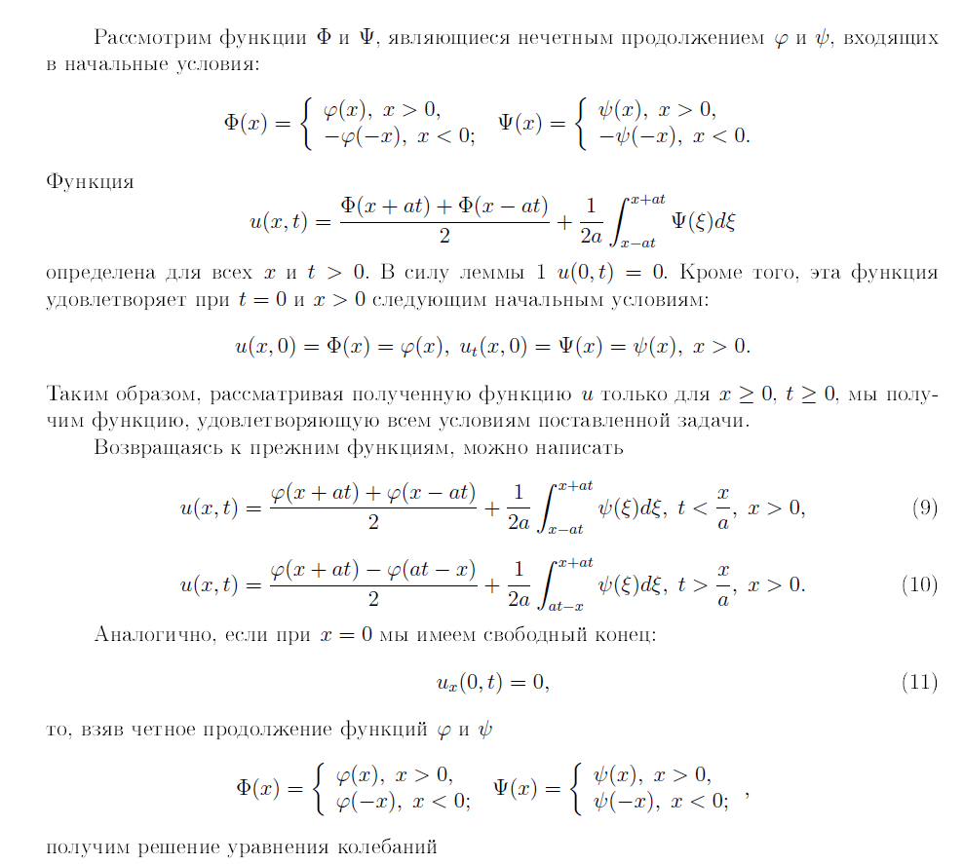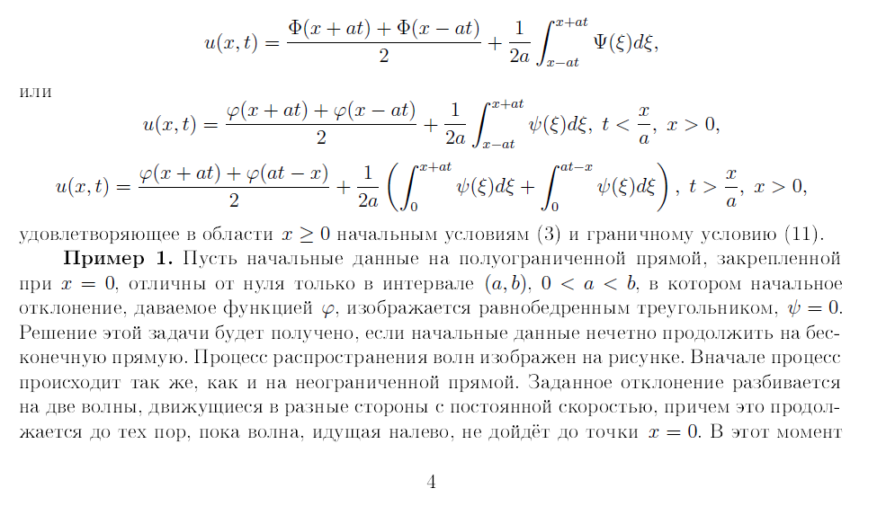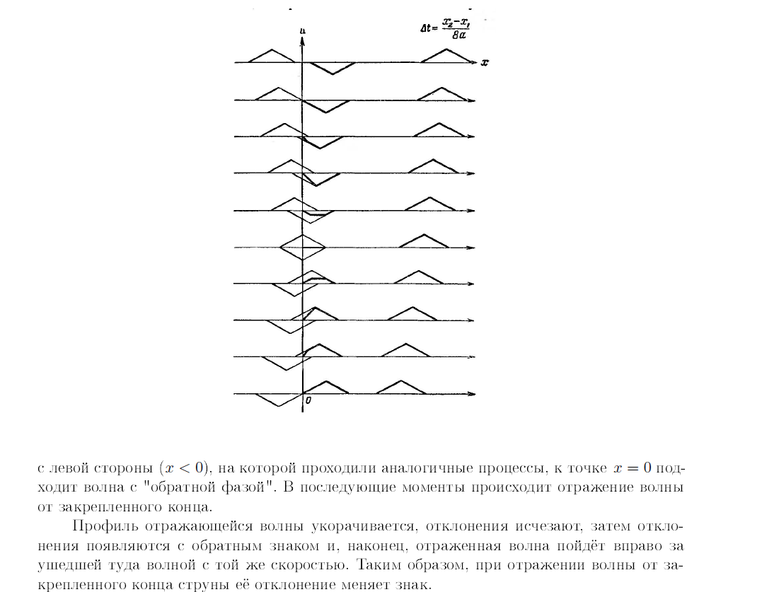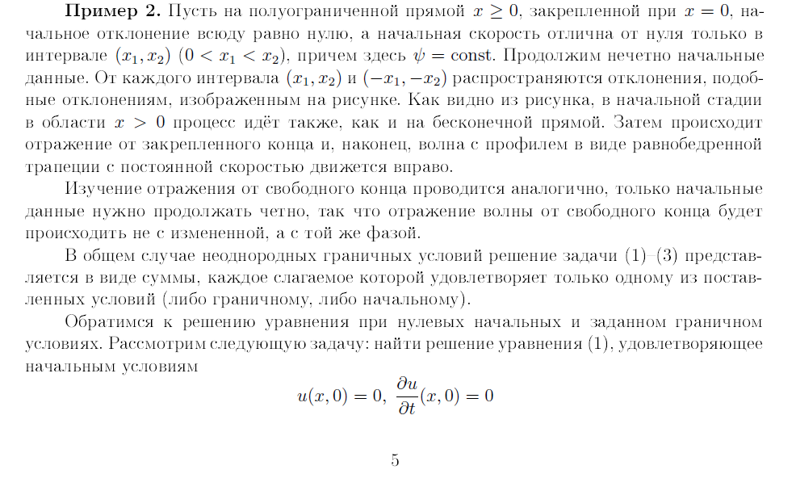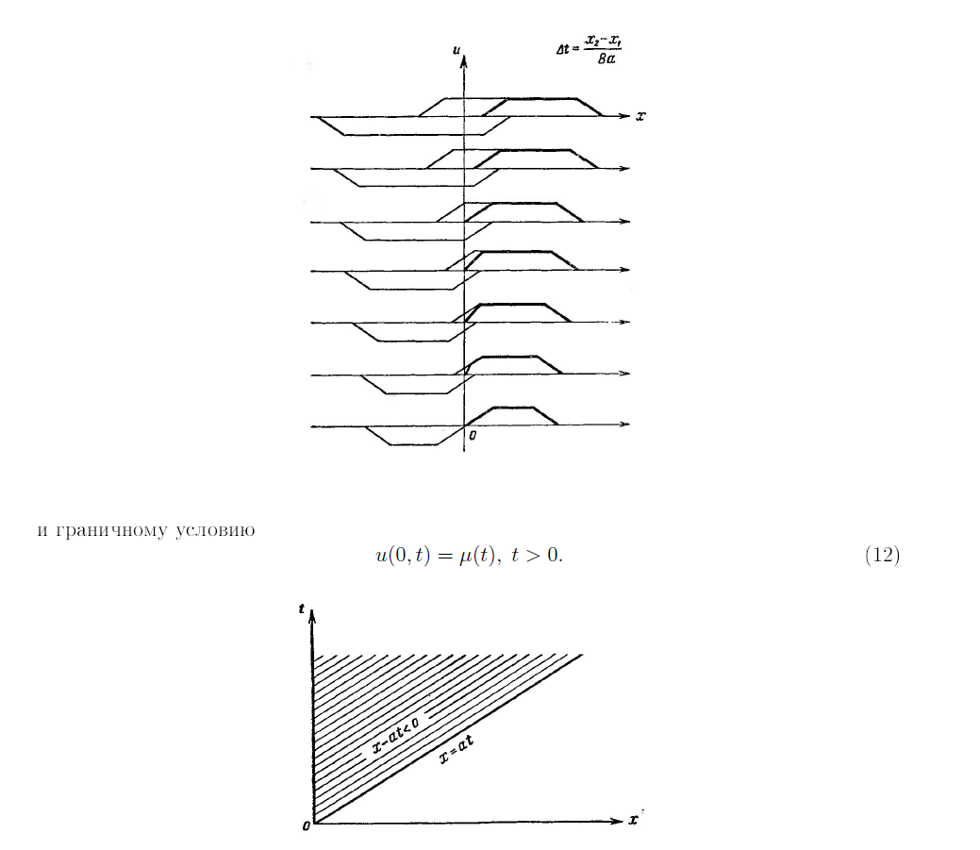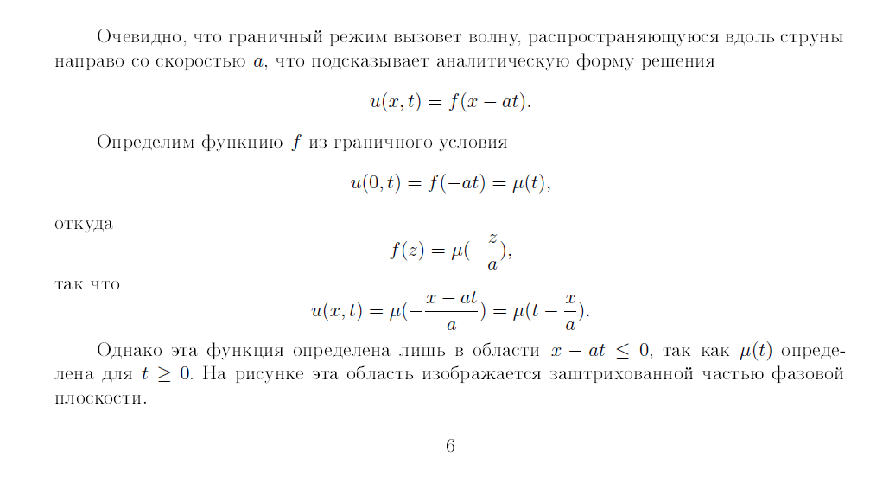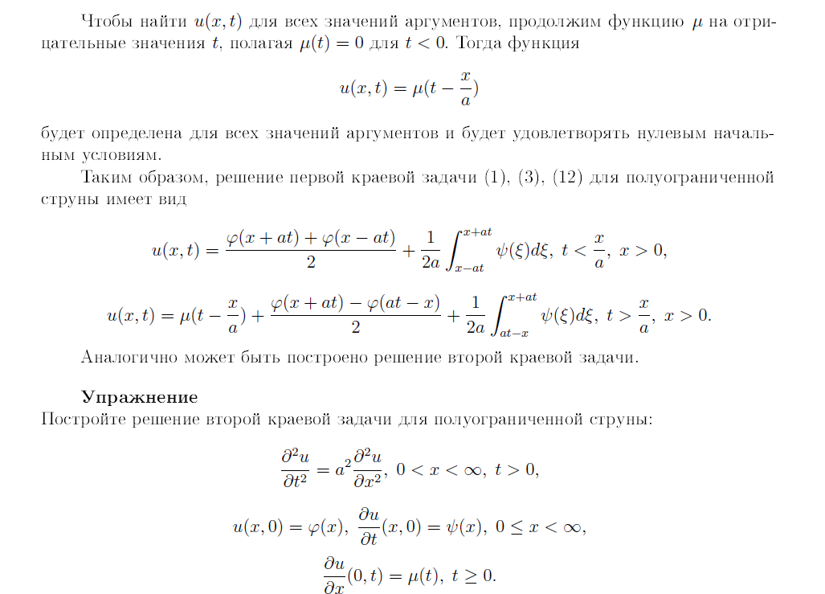

# 9) Задача Коши для волнового уравнения в трехмерном и двумерном (цилиндрические волны) пространствах.

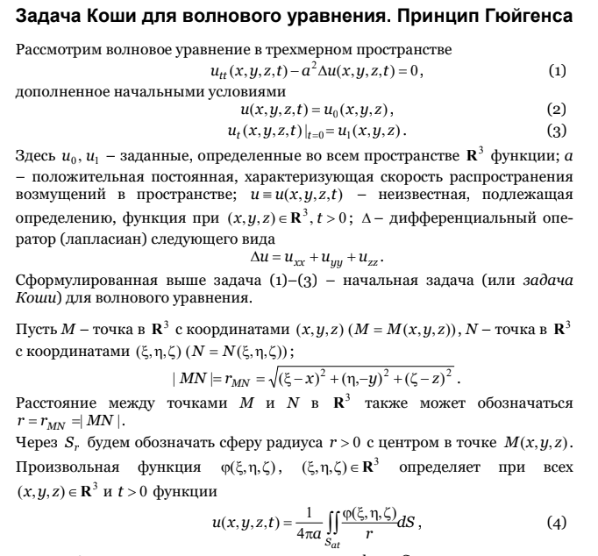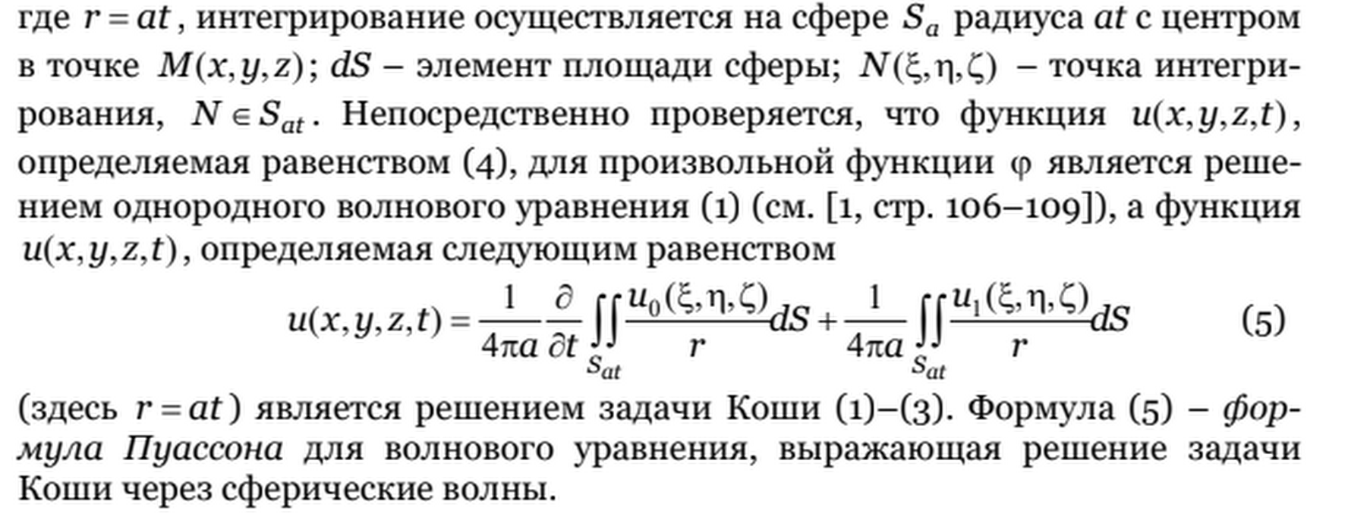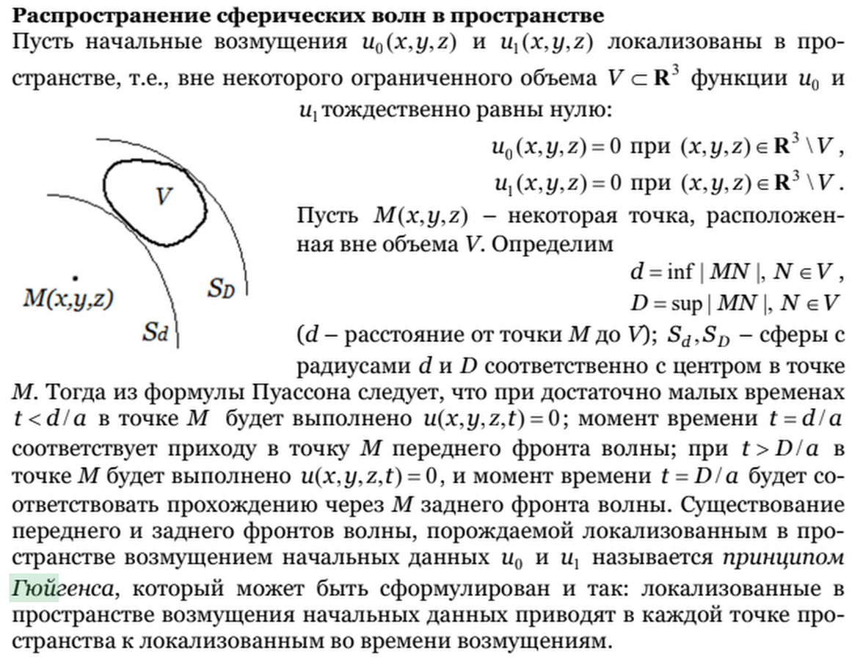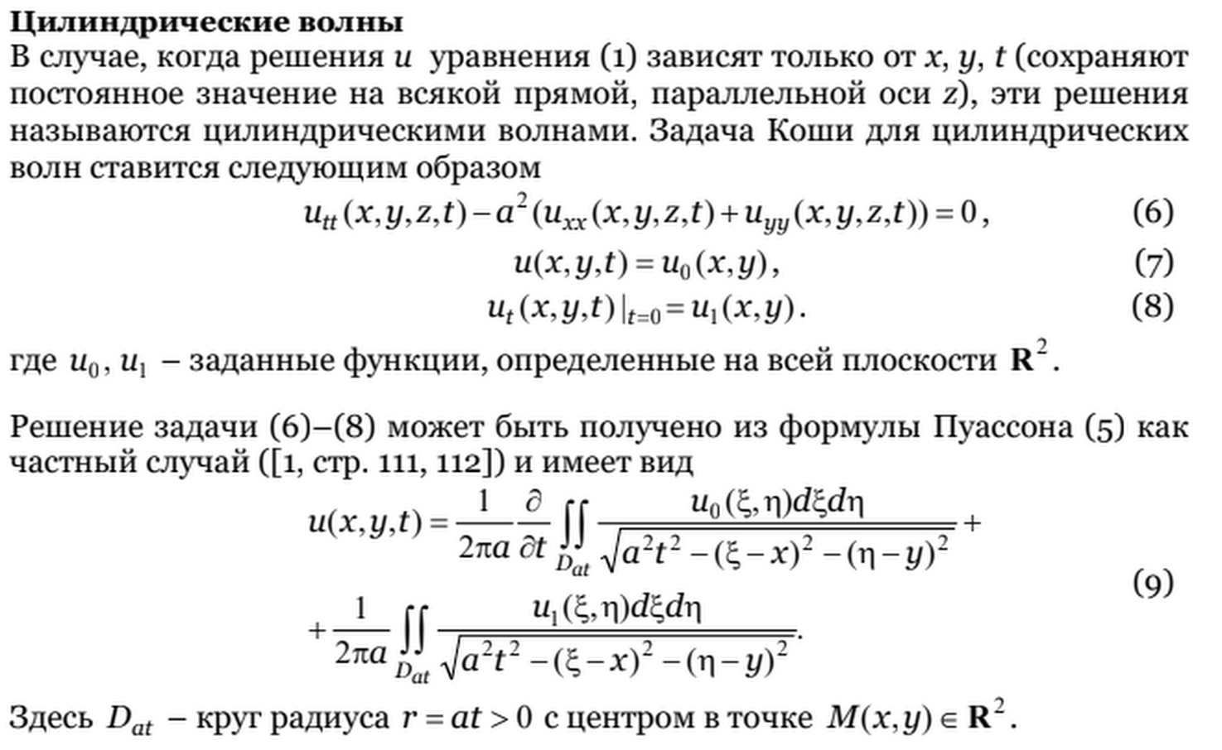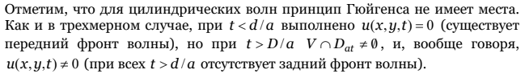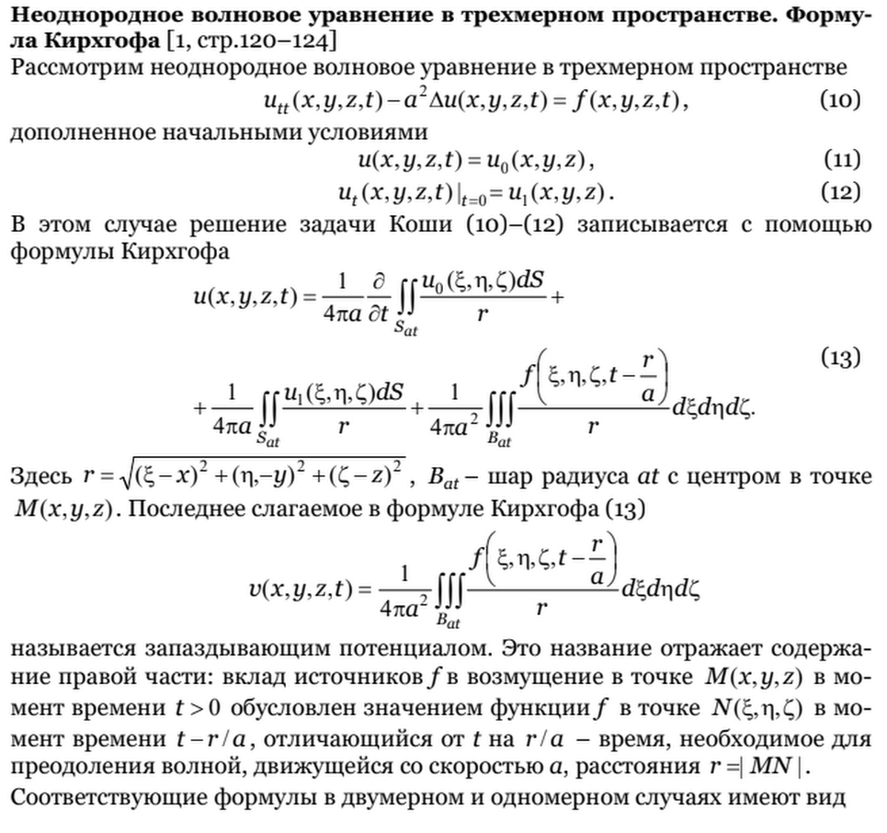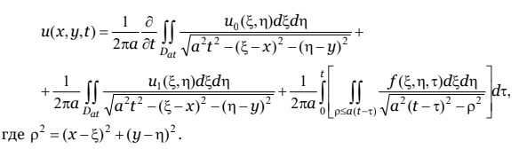

# 10)Применение метода Фурье(метода разделения переменных) для уравнения свободных колебаний ограниченной струны с закрепленным концами.

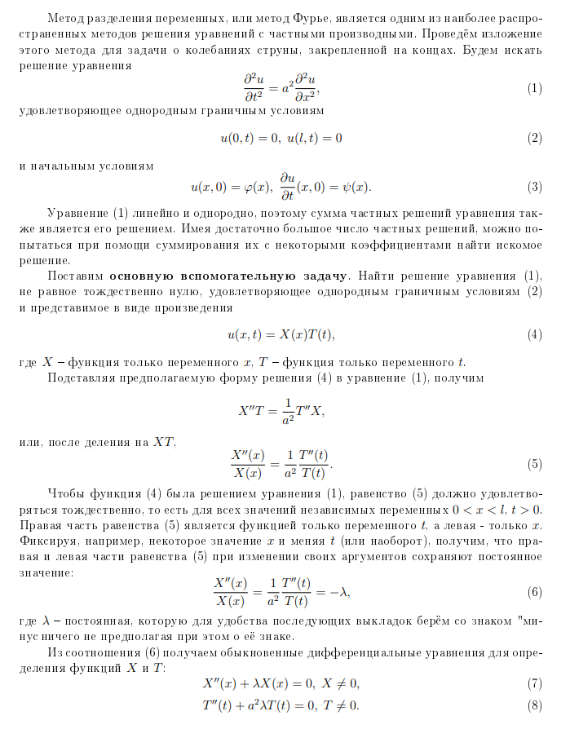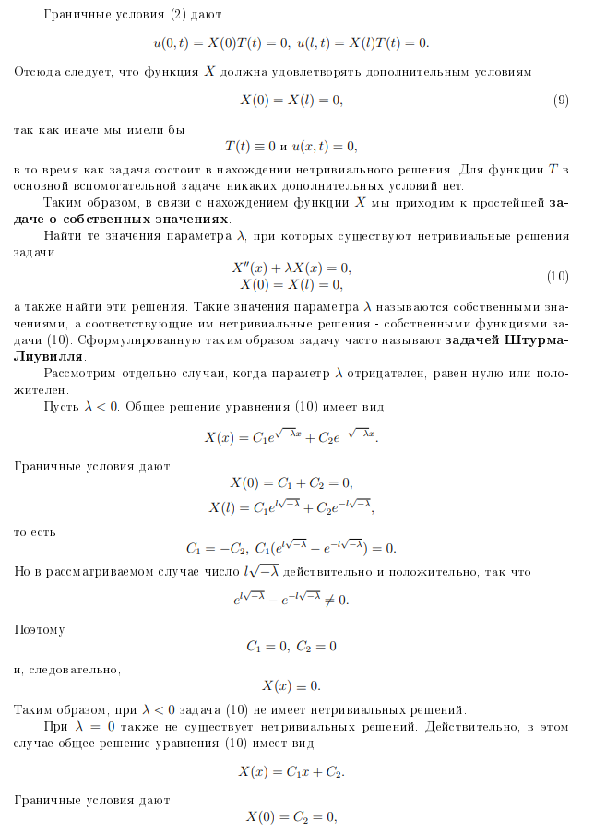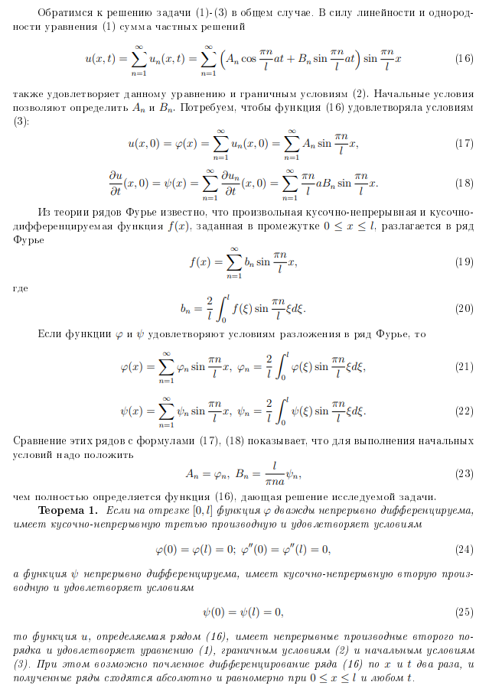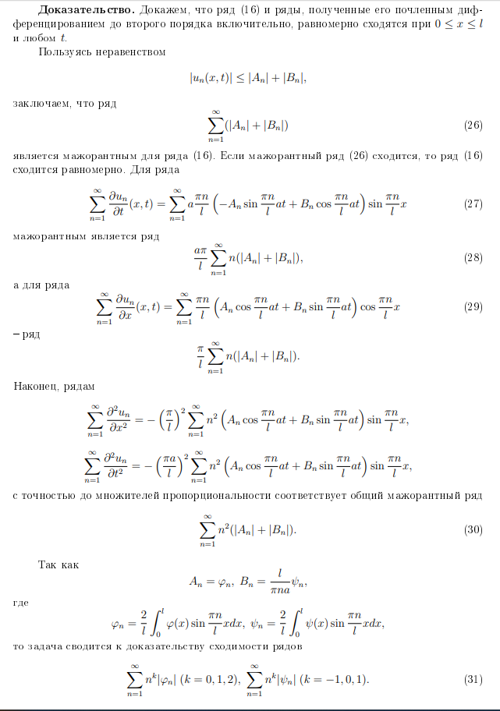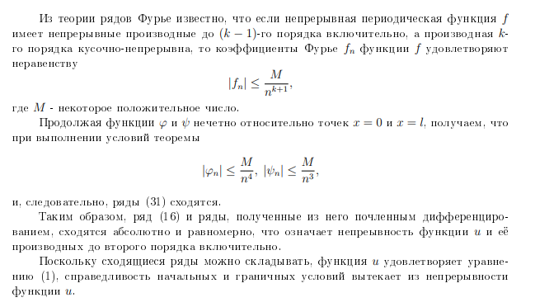

# 

# 

# 

# 

# 

# 

# 

# 11-) Обоснование метода Фурье для уравнения свободных колебаний ограниченной струны с закрепленными концами.

-

# 13)Задача Штурма – Лиувилля. Вещественность собственных значений и собственных функций.

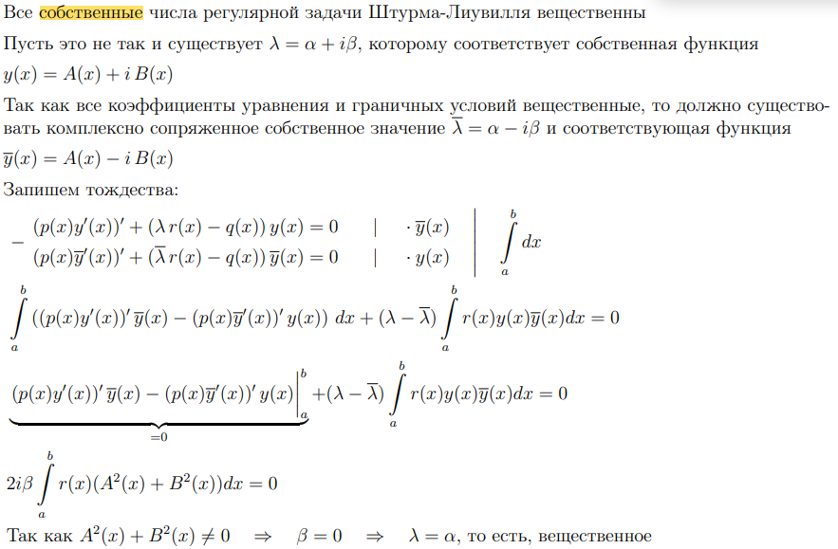

# 14) Задача Штурма – Лиувилля. Линейная зависимость собственных функций, соответствующих одному собственному значению.

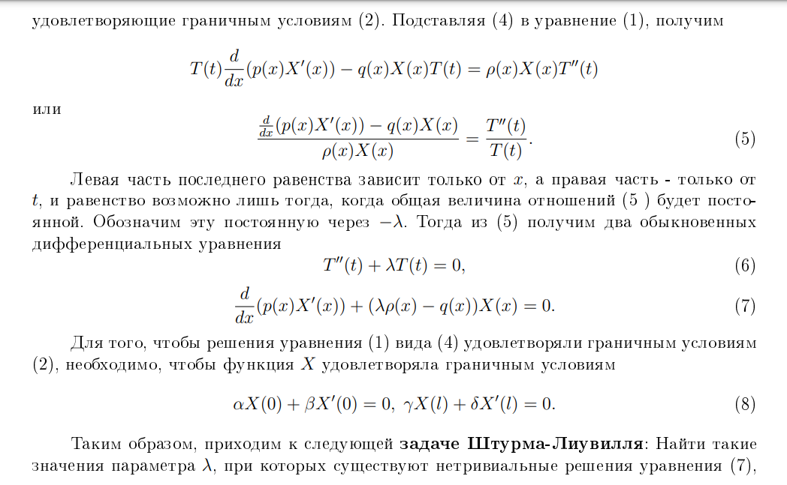

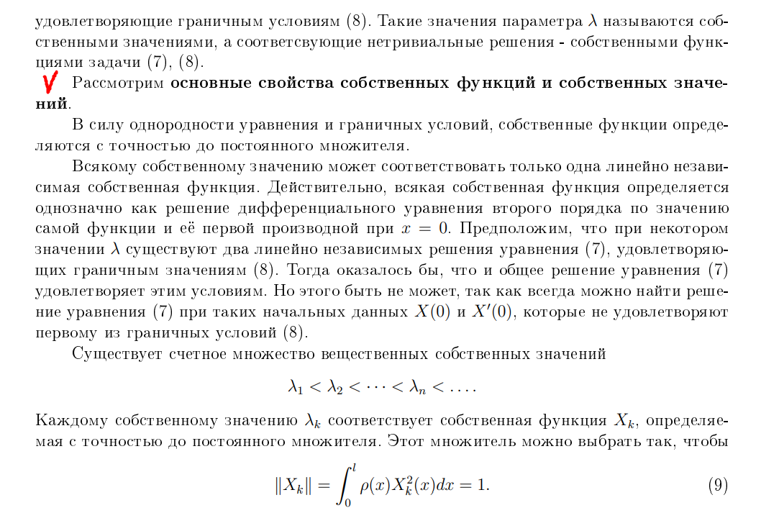

# 19) Свободные колебания прямоугольной мембраны.

# 

# 

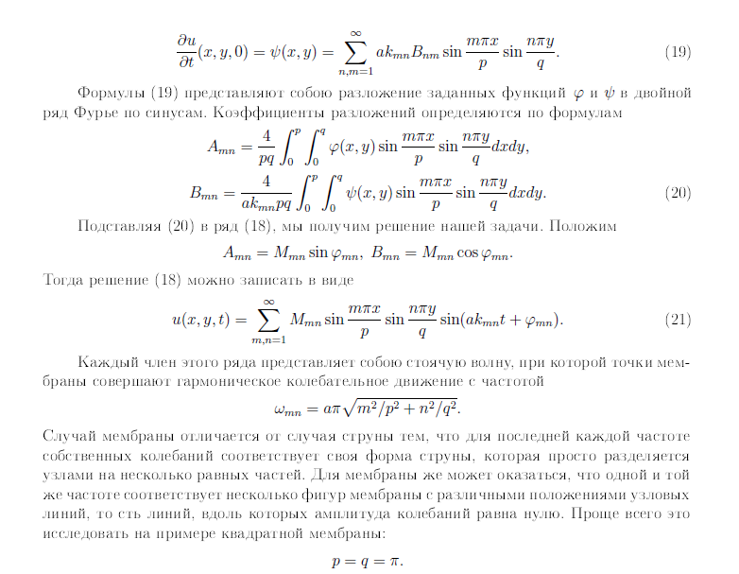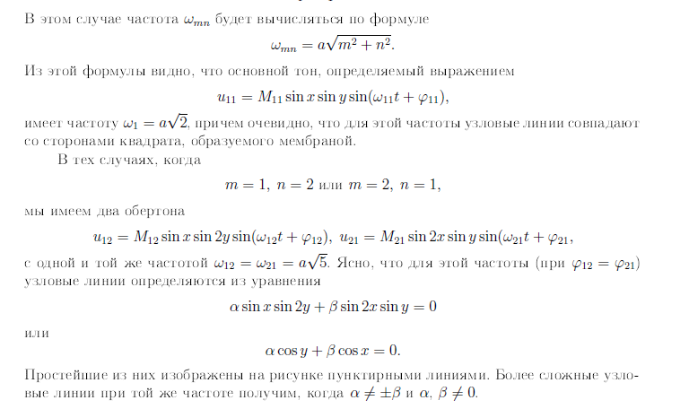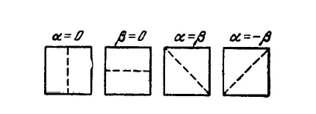

# 20) Свободные колебания круглой мембраны. Функции Бесселя. Радиальные колебания.

# 21. Вывод уравнения теплопроводности.

# 22) Постановка основных задач для уравнения теплопроводности.

# 23)Уравнение теплопроводности в стержне. Постановка основных задач.

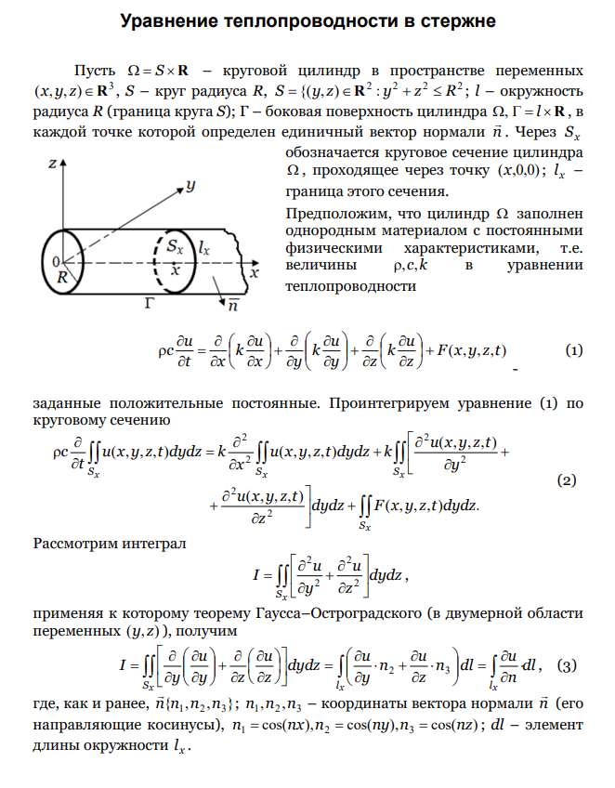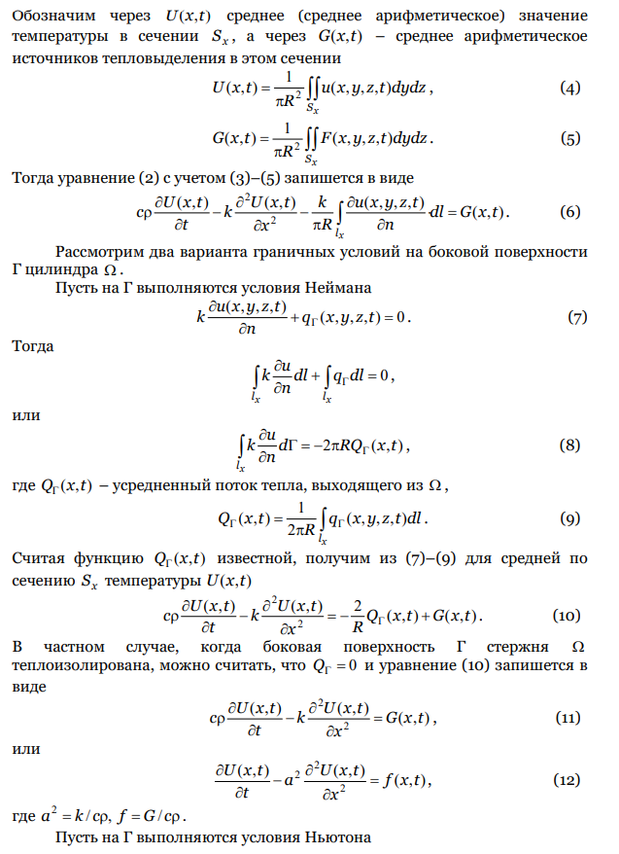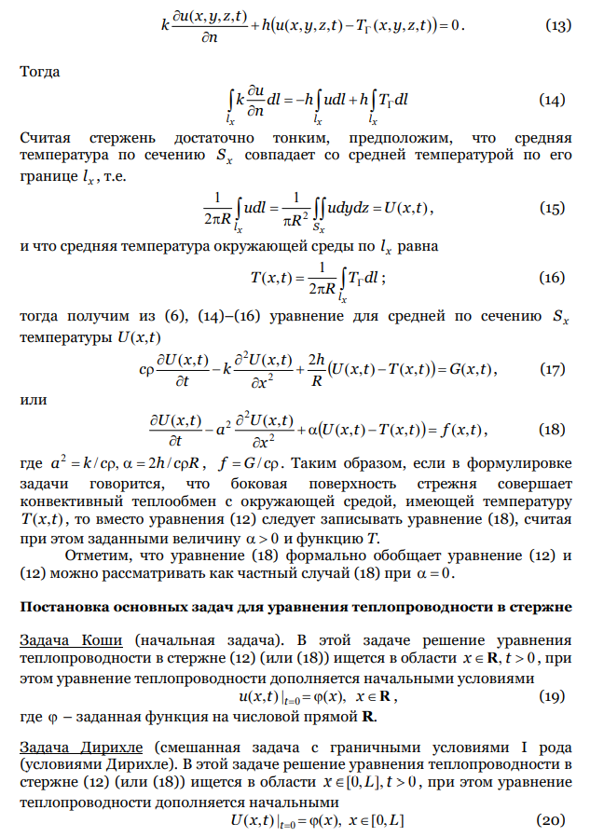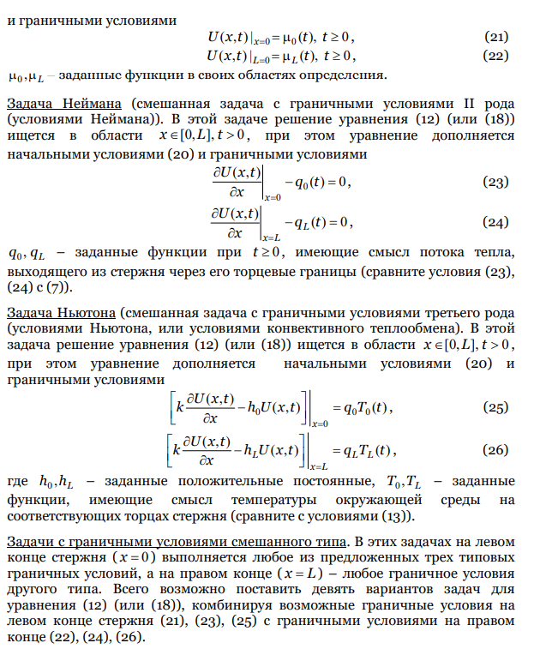

# 24) Задача Коши для уравнения теплопроводности. Фундаментальное решение уравнения теплопроводности.

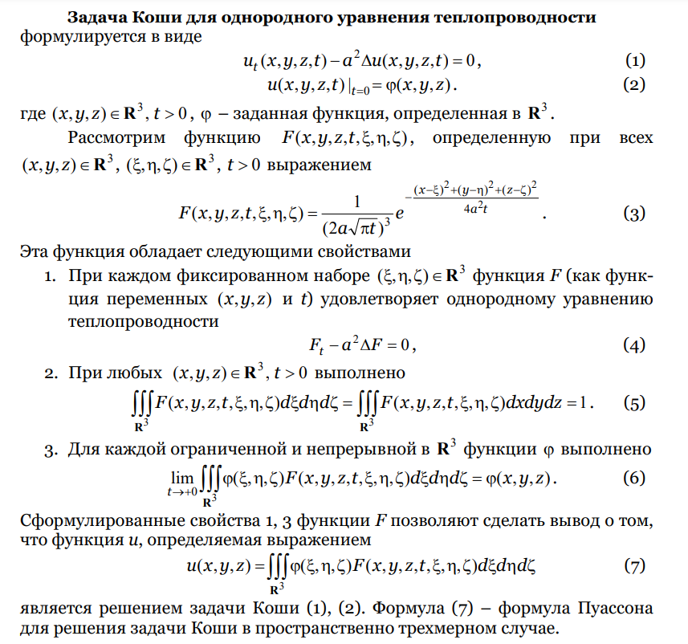

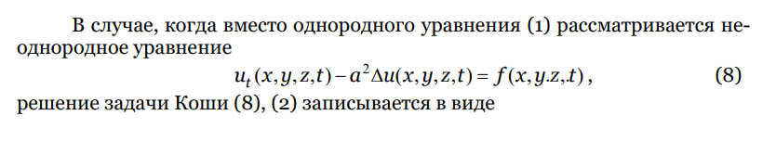

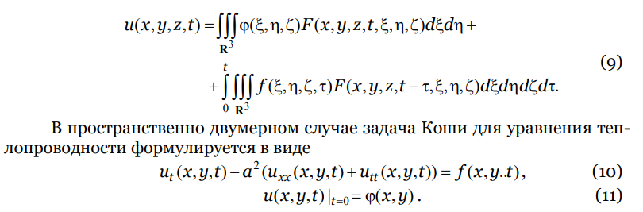

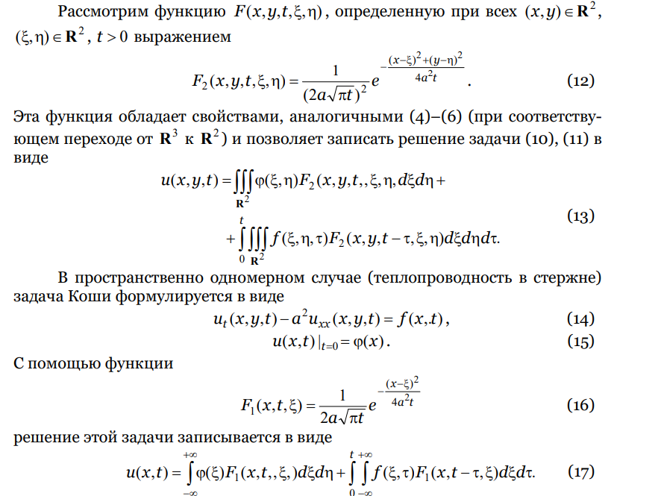

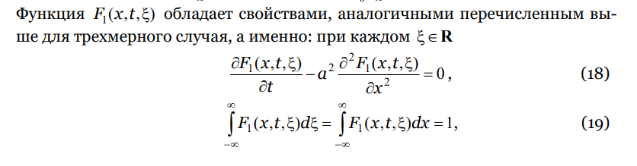

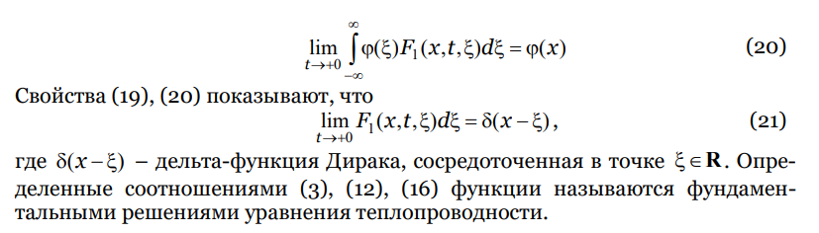

# 25) теорема о мин и Макс

# 26) Теорема о единственности решения задачи Коши для уравнения теплопроводности.

# 28. Применение метода Фурье для уравнения теплопроводности.

29. Формулы Грина для оператора Лапласа.

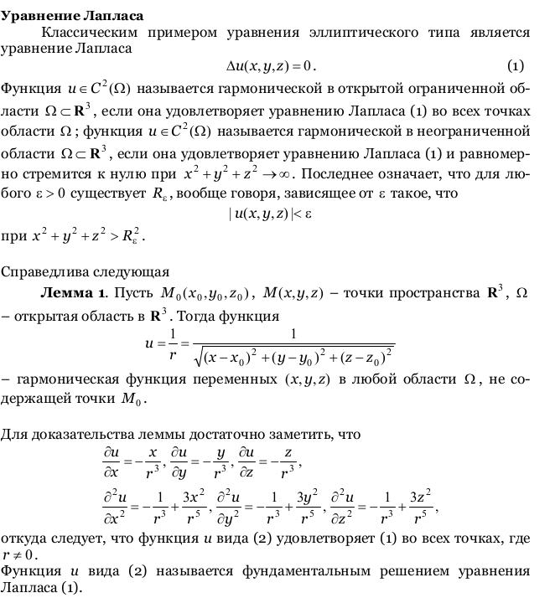

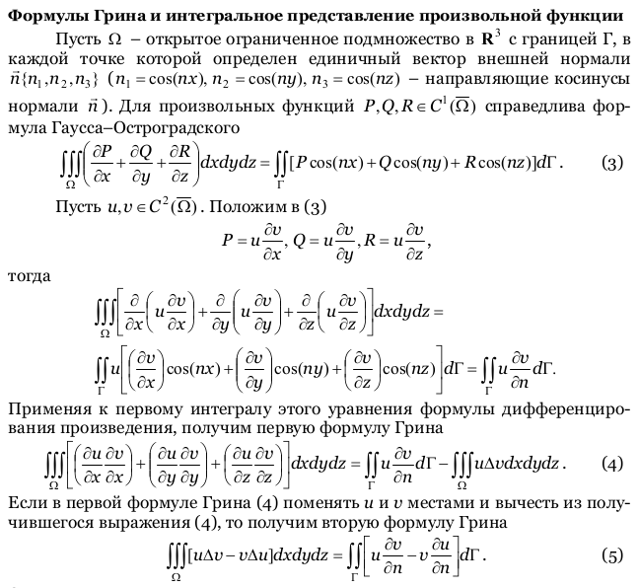

30. Теорема о представлении произвольной функции(лемма 2, Л25.)

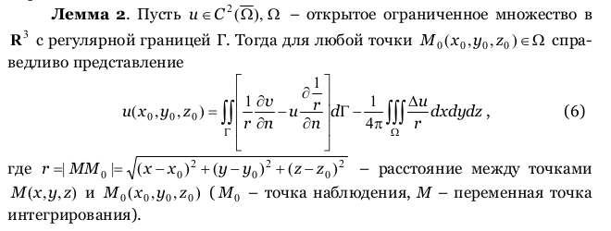

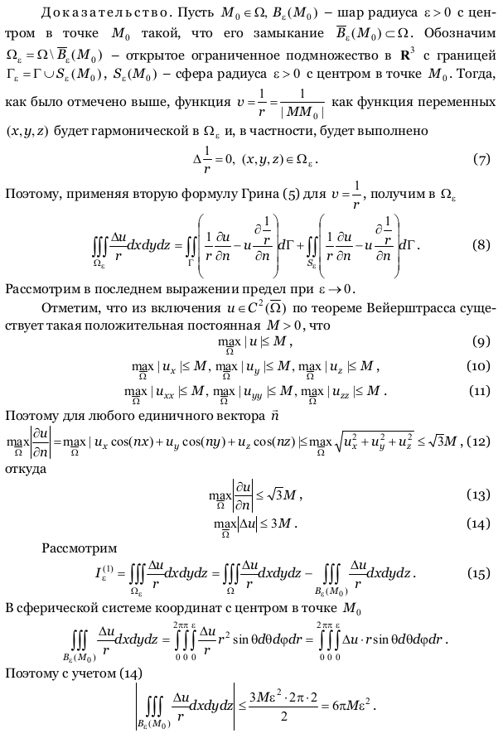

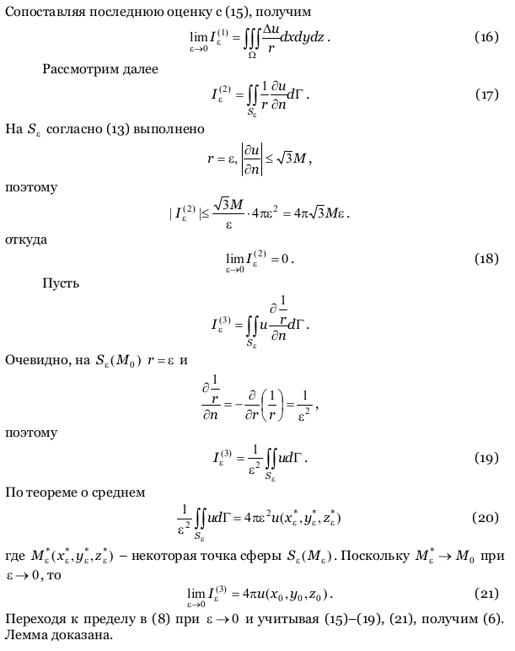

31. Гармонические функции. Определение. Теорема о среднем

арифметическом.

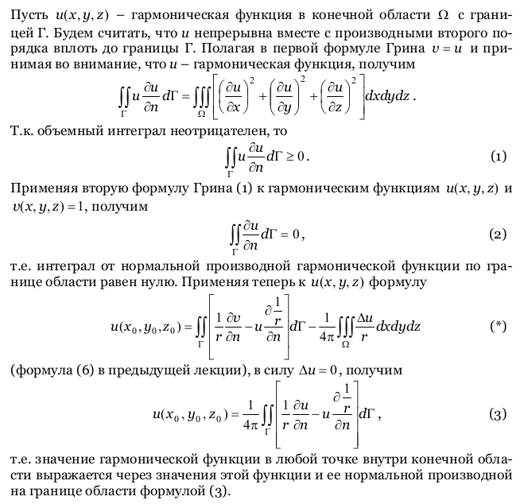

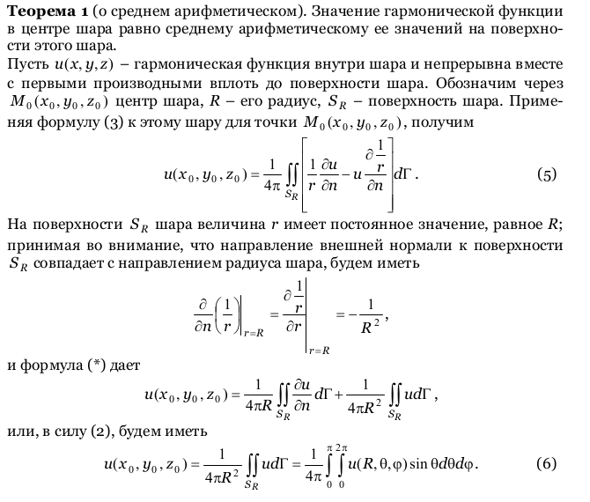

32. Гармонические функции (смотреть в 31 вопросе). Теорема о максимуме и минимуме.

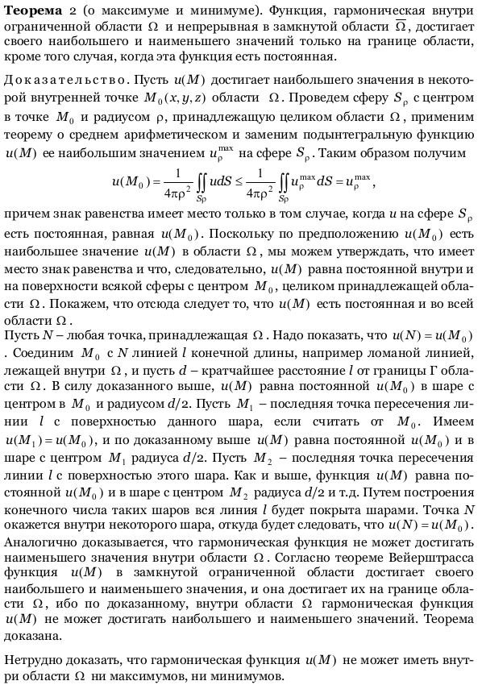

33. Краевые задачи для уравнения Пуассона. Теорема о единственности для задачи Дирихле.

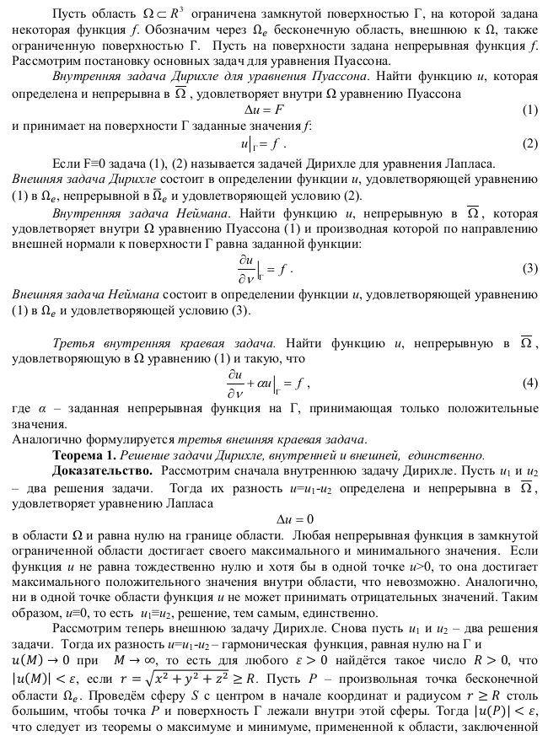

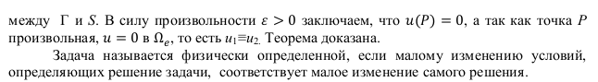

34. Краевые задачи для уравнения Пуассона (см начало 33). Единственность решения третьей краевой задачи.

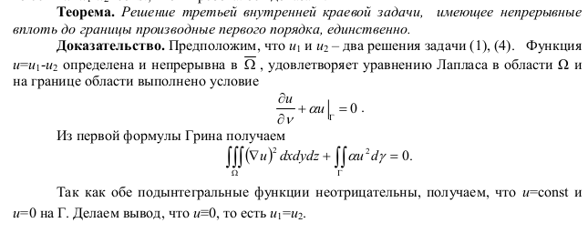

35. Функция Грина для задачи Дирихле для уравнения Лапласа. Свойства функции Грина.

